PIĄTEK 19.06.2020
Temat tygodnia: Bezpieczne wakacje.
Temat dnia: Dbamy o bezpieczeństwo swoje i innych.
Cele :
- zachęcanie dzieci do swobodnego wypowiadania się
- rozwijanie logicznego myślenia
- utrwalanie zasad bezpieczeństwa
- uwrażliwienie na dostrzeganie zagrożeń
- dzielenie się wiedzą i doświadczeniami.
Propozycje aktywności i zabaw:
- Ćwiczenia grafomotoryczne „Od startu do mety”. Rozdajemy dzieciom kartki z labiryntem. Zadaniem dzieci jest przeprowadzenie kredką linii od startu do mety.
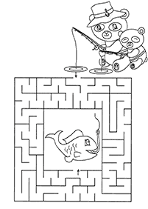
- Rozmowa kierowana „Kto dba o nasze bezpieczeństwo”. Dzieci podają propozycje osób, instytucji które dbają o nasze bezpieczeństwo, m.in. policja, straż pożarna…
- Zabawa „Odpowiedz i uzasadnij”.
• Dlaczego dzieci nie mogą same bez opieki dorosłych kąpać się np. w stawie?
• Czego nie wolno robić na placu zabaw?
• Co zrobisz gdy zauważysz pożar?
• Co to znaczy bezpieczna zabawa?
• Na którym siedzeniu w samochodzie powinno siedzieć dziecko?
• Co oznaczają światła na sygnalizatorze świetlnym?
• Dlaczego dzieci powinny nosić znaczki odblaskowe?
• Co trzeba zrobić jeśli dziecko się skaleczy?
• Jak nazywa się przedmiot, którym policjant zatrzymuje pojazdy?
• Dlaczego nie wolno bawić się lekarstwami?
• W którym miejscu należy przechodzić przez jezdnię?
- Ułożenie pociętych obrazków.
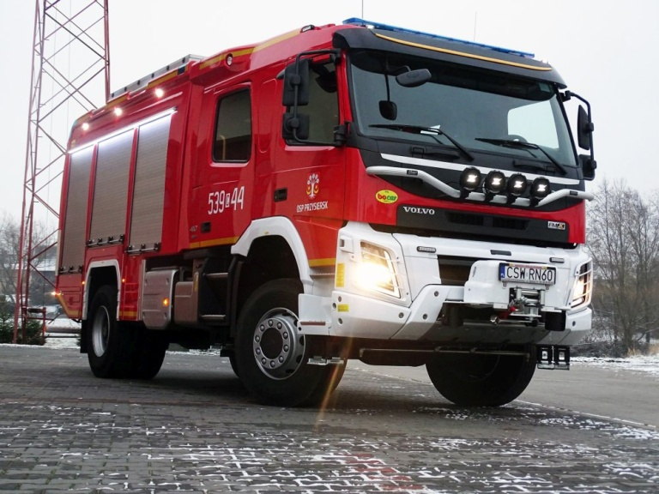
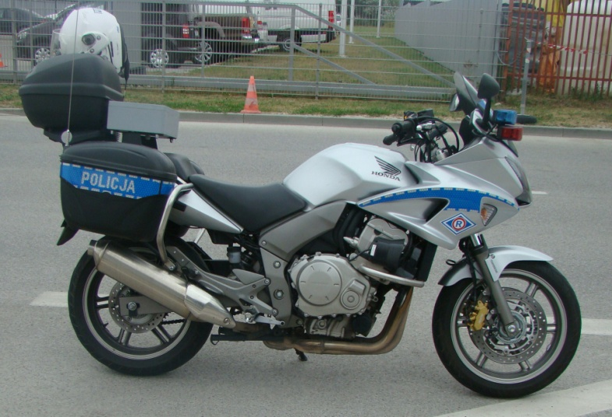
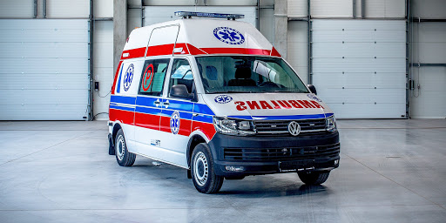

- Zabawa bez słów „TAK – NIE” - udzielanie odpowiedzi na zadane pytanie poprzez kucanie – jeśli odpowiedź jest zła i wspięcie na palce, jeśli jest prawidłowa.
• Czy radiowóz ma na dachu drabinę?
• Czy dzieci mogą jeździć samochodem bez fotelika?
• Czy ratownik medyczny gasi pożar?
• Czy numer na policję to 887?
• Czy można przejść na drugą stronę kiedy światło jest czerwone?
• Wyskoczyła piłka na ulicę, czy można za nią pobiec?
• Czy chłopiec na rowerze dobrze się sprawuje, kiedy czepia się traktora i za nim pedałuje?
• Czy numer na pogotowie to 999?
• Czy policjant jest naszym przyjacielem?
• Od obcej osoby mogę przyjąć wszystko?
• Zawsze kiedy chcę mogę rozmawiać z nieznajomymi?
• Zawsze muszę mówić rodzicom gdzie idę się bawić i z kim?
• Czy dzieciom wolno bawić się zapałkami?
• Czy bezpiecznie jest zjeżdżać na sankach z górki na ulicę?
• Czy wóz strażacki jest koloru czerwonego?
• Czy na rowerze możemy jeździć po ulicy?
• Czy dotykamy włączonego żelazka?
• Czy znak stop jest koloru czerwonego?

